R E Q U E R I M E N T O Nº. 1134

SESSÃO ORDINÁRIA DE 20/11/2017

Excelentíssimo Senhor Presidente Da Câmara Municipal:

Considerando que na Rua Adolfo Pardini, bairro Jardim Paraíso, há uma árvore de grande porte que, devido ao seu crescimento, suas raízes estão danificando a calçada em frente à residência de número 572 (fotos anexas);
Considerando que a atual situação da calçada dificulta a passagem de pedestres, principalmente aqueles que possuem alguma dificuldade de locomoção e cadeirantes;

REQUEREMOS, depois de cumpridas as formalidades regimentais, ouvido o Plenário, seja oficiado ao Secretário Municipal de Meio Ambiente, MÁRCIO PIEDADE VIEIRA, solicitando, nos termos da Lei Orgânica do Município, informar sobre a possibilidade de efetuar a retirada da árvore de grande porte existente na Rua Adolfo Pardini, em frente ao número 572, no bairro Jardim Paraíso, atendendo a pedidos de moradores da região.

Plenário “Ver. Laurindo Ezidoro Jaqueta”, 20 de novembro de 2017.

Vereador Autor CULA
PSC

ACVA/aco
[PARTE INTEGRANTE DO REQUERIMENTO N° 1134/2017]

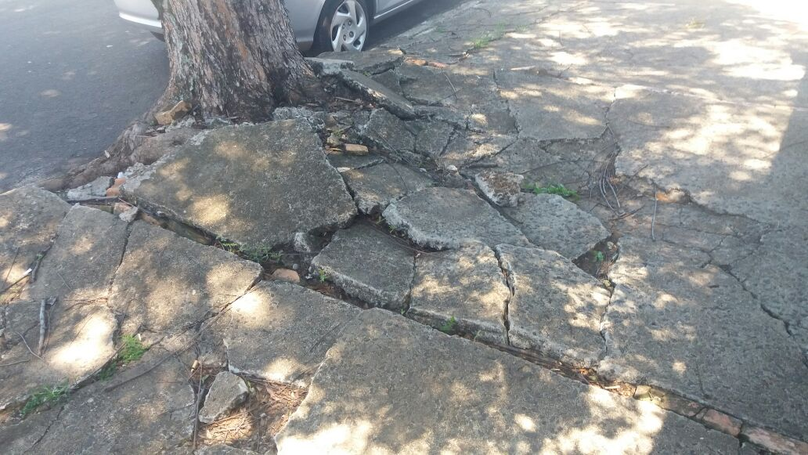

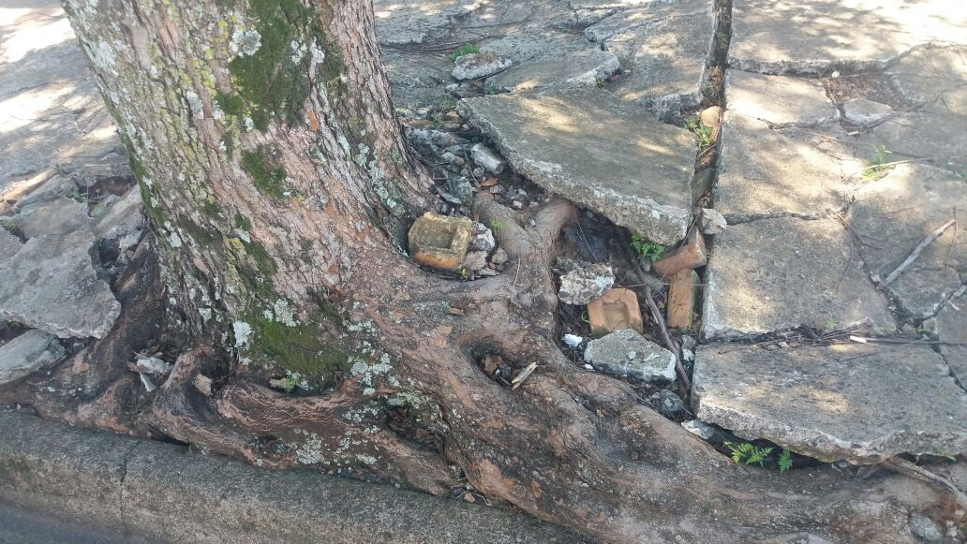

[PARTE INTEGRANTE DO REQUERIMENTO N° 1134/2017]

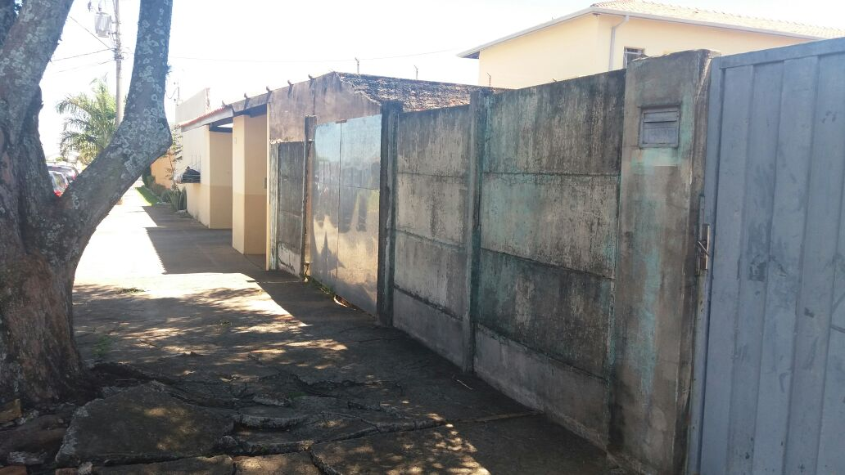

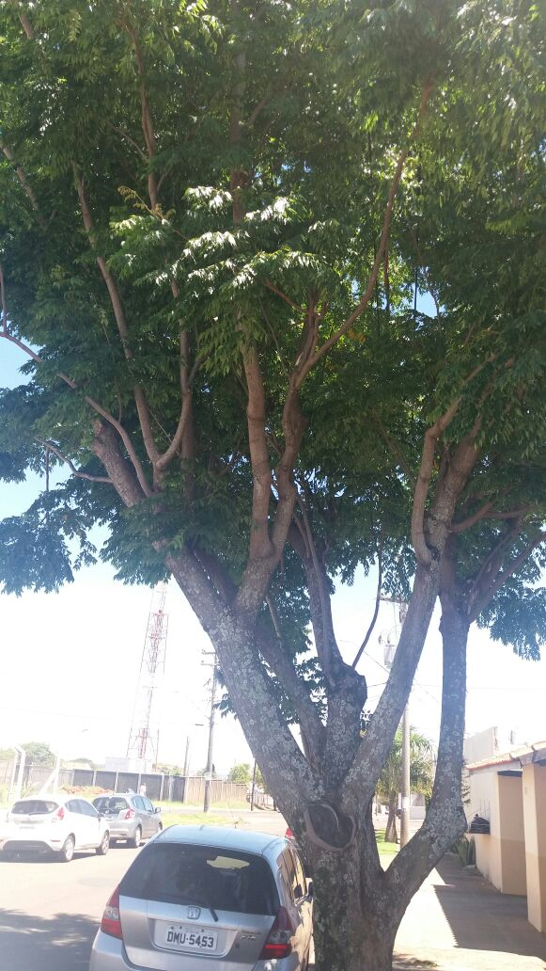

[PARTE INTEGRANTE DO REQUERIMENTO N° 1134/2017]

